淄博市淄川区岭子镇人民政府
2022年政府信息公开工作年度报告

本年度报告根据《中华人民共和国政府信息公开条例》和《国务院办公厅政府信息与政务公开办公室关于印发<中华人民共和国政府信息公开工作年度报告格式>的通知》（国办公开办函〔2021〕30号）相关要求编制。本报告由总体情况、主动公开政府信息情况、收到和处理政府信息公开申请情况、因政府信息公开工作被申请行政复议和提起行政诉讼情况、存在的主要问题及改进情况、其他需要报告的事项组成。本报告所列数据统计期限为2022年1月1日至2022年12月31日。如对报告内容有疑问，请与淄川区岭子镇人民政府联系（地址：山东省淄博市淄川区岭子镇岭子村304号；邮编：255154；电话：0533-5580010；邮箱：zc_qlzdzb@zb.shandong.cn）。
一、总体情况
我镇贯彻落实《中华人民共和国政府信息公开条例》，以及国务院、省、市、区关于全面推进政务公开工作的决策部署，深入推进决策、执行、管理、服务、结果“五公开”，以政府门户网站为依托，强化政府信息管理效能，增强公开实效，不断提高人民群众对政府信息公开工作的知晓度、参与度和获得感。
1、主动公开情况。及时公开包括机构职能、政策、部门业务工作，实时发布民生工程，更新政府动态信息等，全年政府网站发布信息43条。
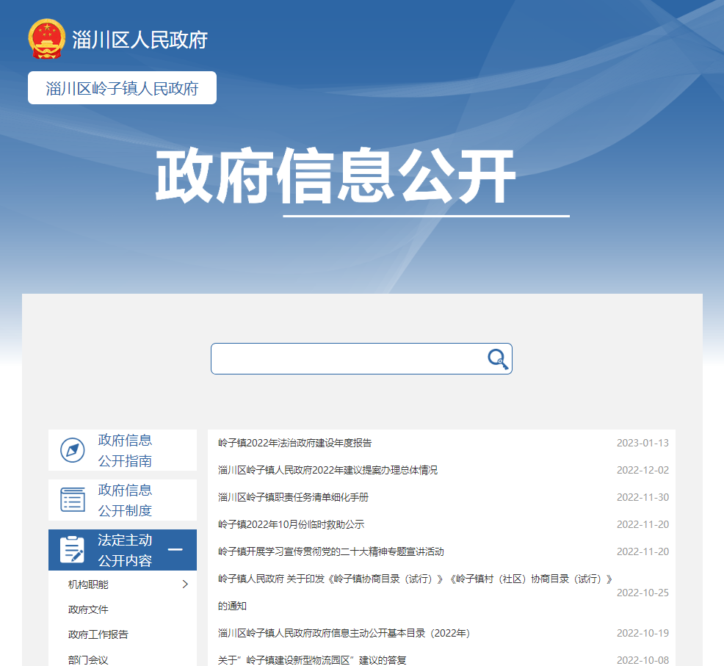
2、依申请公开情况。发布岭子镇人民政府信息公开指南，公开申请机构、通讯地址、联系电话等信息，确保依申请公开渠道畅通，2022年未收到依申请公开事项。
3、政府信息管理情况。2022年岭子镇政府高度重视政府信息公开工作，严格落实政府网站信息内容管理责任，同时规范信息采集、信息审核、信息发布的管理程序。信息审核坚持“谁公开、谁审核”“先审查、后公开”“一事一审”的原则，确保信息内容的真实性、完整性、可靠性、准确性和安全性。
4、政府信息公开平台建设情况。加强政务新媒体管理，强化“岭子工作”微信公众号建设管理，2022年“岭子工作”公众号发布信息260次，655条。推动政务新媒体与门户网站协同联动、融合发展。通过政府信息公开平台，尽最大限度地把各方面的政策、法规、新闻动态及时通过平台对外公布。
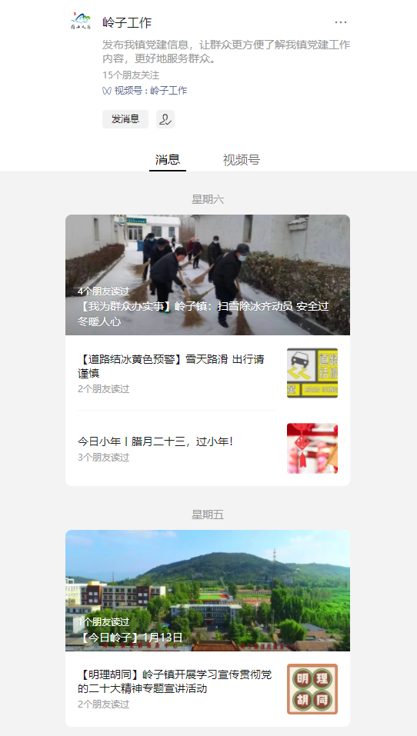
5、监督保障情况。调整政务公开领导小组，主要领导亲自抓，健全完善领导体制和工作机制。明确党政办公室负责政府信息公开工作，并配备了1名专职人员、2名兼职人员。加强培训指导，积极参加上级部门组织的各类业务培训，不断深化工作人员对政府信息公开工作的认识理解。
二、主动公开政府信息情况
 | 第二十条第（ 一） 项
信息内容 | 本年制发件数 | 本年废止件数 | 现行有效件数
规章 | 0 | 0 | 0
行政规范性文件 | 0 | 0 | 0
第二十条第（ 五） 项
信息内容 | 本年处理决定数量
行政许可 | 0
第二十条第（ 六） 项
信息内容 | 本年处理决定数量
行政处罚 | 0
行政强制 | 0
第二十条第（ 八） 项
信息内容 | 本年收费金额（单位：万元）
行政事业性收费 | 0
三、收到和处理政府信息公开申请情况
（本列数据的勾稽关系为：第一项加第二项之和，等于第三项加第四项之和） |  |  | 申请人情况
 |  |  | 自然人 | 法人或其他组织 |  |  |  |  | 总计
 |  |  | 自然人 | 商业企业 | 科研机构 | 社会公益组织 | 法律服务机构 | 其他 | 总计
一、本年新收政府信息公开申请数量 |  |  | 0 | 0 | 0 | 0 | 0 | 0 | 0
二、上年结转政府信息公开申请数量 |  |  | 0 | 0 | 0 | 0 | 0 | 0 | 0
三、本年度办理结果 | （ 一） 予以公开 |  | 0 | 0 | 0 | 0 | 0 | 0 | 0
三、本年度办理结果 | （二）部分公开（区分处理的，只计这一情形，不计其他情形） |  | 0 | 0 | 0 | 0 | 0 | 0 | 0
三、本年度办理结果 | （ 三） 不予公开 | 1. 属于国家秘密 | 0 | 0 | 0 | 0 | 0 | 0 | 0
三、本年度办理结果 | （ 三） 不予公开 | 2. 其他法律行政法规禁止公开 | 0 | 0 | 0 | 0 | 0 | 0 | 0
三、本年度办理结果 | （ 三） 不予公开 | 3.危及“三安全一稳定” | 0 | 0 | 0 | 0 | 0 | 0 | 0
三、本年度办理结果 | （ 三） 不予公开 | 4. 保护第三方合法权益 | 0 | 0 | 0 | 0 | 0 | 0 | 0
三、本年度办理结果 | （ 三） 不予公开 | 5. 属于三类内部事务信息 | 0 | 0 | 0 | 0 | 0 | 0 | 0
三、本年度办理结果 | （ 三） 不予公开 | 6. 属于四类过程性信息 | 0 | 0 | 0 | 0 | 0 | 0 | 0
三、本年度办理结果 | （ 三） 不予公开 | 7. 属于行政执法案卷 | 0 | 0 | 0 | 0 | 0 | 0 | 0
三、本年度办理结果 | （ 三） 不予公开 | 8. 属于行政查询事项 | 0 | 0 | 0 | 0 | 0 | 0 | 0
三、本年度办理结果 | （ 四） 无法提供 | 1. 本机关不掌握相关政府信息 | 0 | 0 | 0 | 0 | 0 | 0 | 0
三、本年度办理结果 | （ 四） 无法提供 | 2. 没有现成信息需要另行制作 | 0 | 0 | 0 | 0 | 0 | 0 | 0
三、本年度办理结果 | （ 四） 无法提供 | 3. 补正后申请内容仍不明确 | 0 | 0 | 0 | 0 | 0 | 0 | 0
三、本年度办理结果 | （ 五） 不予处理 | 1. 信访举报投诉类申请 | 0 | 0 | 0 | 0 | 0 | 0 | 0
三、本年度办理结果 | （ 五） 不予处理 | 2. 重复申请 | 0 | 0 | 0 | 0 | 0 | 0 | 0
三、本年度办理结果 | （ 五） 不予处理 | 3. 要求提供公开出版物 | 0 | 0 | 0 | 0 | 0 | 0 | 0
三、本年度办理结果 | （ 五） 不予处理 | 4. 无正当理由大量反复申请 | 0 | 0 | 0 | 0 | 0 | 0 | 0
三、本年度办理结果 | （ 五） 不予处理 | 5. 要求行政机关确认或重新出具已获取信息 | 0 | 0 | 0 | 0 | 0 | 0 | 0
三、本年度办理结果 | （ 六） 其他处理 | 1. 申请人无正当理由逾期不补正、行政机关不再处理其政府信息公开申请 | 0 | 0 | 0 | 0 | 0 | 0 | 0
三、本年度办理结果 | （ 六） 其他处理 | 2. 申请人逾期未按收费通知要求缴纳费用、行政机关不再处理其政府信息公开申请 | 0 | 0 | 0 | 0 | 0 | 0 | 0
三、本年度办理结果 | （ 六） 其他处理 | 3. 其他 | 0 | 0 | 0 | 0 | 0 | 0 | 0
三、本年度办理结果 | （ 七） 总计 |  | 0 | 0 | 0 | 0 | 0 | 0 | 0
四、结转下年度继续办理 |  |  | 0 | 0 | 0 | 0 | 0 | 0 | 0
四、因政府信息公开工作被申请行政复议、提起行政诉讼情况

行政复议 |  |  |  |  | 行政诉讼
结果维持 | 结果纠正 | 其他结果 | 尚未审结 | 总计 | 未经复议直接起诉 |  |  |  |  | 复议后起诉
 |  |  |  |  | 结果维持 | 结果纠正 | 其他结果 | 尚未审结 | 总计 | 结果维持 | 结果纠正 | 其他结果 | 尚未审结 | 总计
0 | 0 | 0 | 0 | 0 | 0 | 0 | 0 | 0 | 0 | 0 | 0 | 0 | 0 | 0

五、存在的主要问题及改进情况
工作中存在的主要问题：一是具体操作的细节和流程不够娴熟；二是部分公开内容不够规范等。
改进情况：一是加强培训教育，造就一支具有现代公共管理知识和理念的政务公开队伍。加强服务意识、专业技能教育，造就一批政务公开的专门人才。二是成立政府信息公开工作领导小组，并下设办公室，全面负责政府信息公开工作，主要领导亲自抓，分管领导靠上抓，为政府信息公开工作提供坚强的组织保证。健全了工作制度，进一步修订完善了政府信息公开制度，规范政府信息主动公开的内容、时效和程序，确保信息更新及时。按要求及时公开政府信息公开指南、年度报告、部门业务等信息。
六、其他需要报告的事项
1、收取信息处理费情况。依据《国务院办公厅关于印发〈政府信息公开信息处理费管理办法〉的通知》（国办函〔2020〕109号）和《山东省人民政府办公厅关于做好政府信息公开信息处理费管理工作有关事项的通知》（鲁政办字〔2020〕179号）收取信息处理费。2022年本机关依申请公开政府信息未收取任何费用。
2、落实上级年度政务公开工作要点情况。严格落实《淄川区人民政府办公室关于印发2022年淄川区政务公开工作实施方案的通知》要求，迅速对我镇2022年政务公开重点工作进行分工，形成责任分工表，将责任具体到科室、部门、个人。根据任务清单建立健全主动公开工作制度、依申请公开工作制度等，始终坚持应公开尽公开。通过镇便民服务中心政务公开专区，方便群众及时查看相关公开信息，真正实现与群众“零距离”。
3、人大代表建议和政协委员提案办理结果公开情况。2022年岭子镇共办理3件，分别是区第十九届人大一次会议第25号、第26号、第31号建议，未收到政协提案。答复文件按法定程序面复代表和委员，面复率100%，办复率100%，代表委员满意率达100%。
4、政务公开工作创新情况。我镇通过今日岭子发布公众号，及时发送我镇政务信息公开内容，为广大居民提供了便利。
5、年度报告数据统计需要说明的事项。本行政机关政府信息公开工作年度报告数据统计没有需要说明的事项。

岭子镇人民政府
2023年1月13日

